ΘΕΜΑ 2
2.1.
2.1.Α. Σωστή απάντηση η (β)
Μονάδες 4
2.1.B.
Κατά την οριζόντια βολή στον οριζόντια άξονα Χ το σώμα εκτελεί ευθύγραμμη ομαλή κίνηση ενώ στον κατακόρυφο άξονα Υ εκτελεί ελεύθερη πτώση. Τη χρονική στιγμή $t_{1}$, η οριζόντια συνιστώσα της ταχύτητας του σώματος έχει μέτρο $υ_{χ}=υ_{0}$ και η κατακόρυφη $υ_{y}=g∙t_{1}$.
Όμως, $υ_{y}=2 υ_{χ} ⇒ g∙t_{1}=2 υ_{0} ⇒ t_{1}=\frac{2υ_{0}}{g}$
Μονάδες 8

2.2.
2.2.A. Σωστή απάντηση η (β)
Μονάδες 4
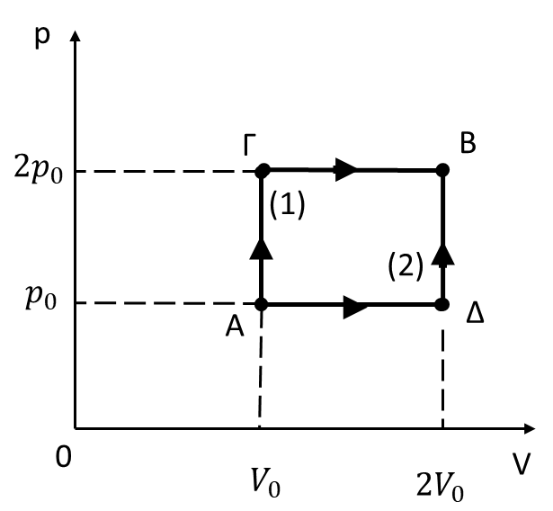
2.2.B.
Σύμφωνα με τον τρόπο (1) το αέριο θα εκτελέσει πρώτα ισόχωρη μεταβολή μέχρι να διπλασιαστεί η πίεση του και στη συνέχεια ισοβαρή μεταβολή μέχρι να διπλασιαστεί ο όγκος του. Απεναντίας, σύμφωνα με τον τρόπο (2) το αέριο θα εκτελέσει πρώτα ισοβαρή μεταβολή μέχρι να διπλασιαστεί ο όγκος του αερίου και στη συνέχεια ισόχωρη μεταβολή μέχρι να διπλασιαστεί η πίεση του. Το εμβαδόν που περικλείεται μεταξύ κάθε μεταβολής και του άξονα V είναι ίσο με το αντίστοιχο έργο του αερίου, επομένως:
$W_{1}=2p_{0}\left(2V_{0}-V_{0}\right) ⇒W_{1}=2p_{0}∙V_{0} (1)$
και
$$W_{2}=p_{0}\left(2V_{0}-V_{0}\right) ⇒W_{2}=p_{0}∙V_{0} (2)$$

Από τις σχέσεις (1) και (2) προκύπτει ότι: $\frac{W_{1}}{W_{2}}=2$
Μονάδες 9

